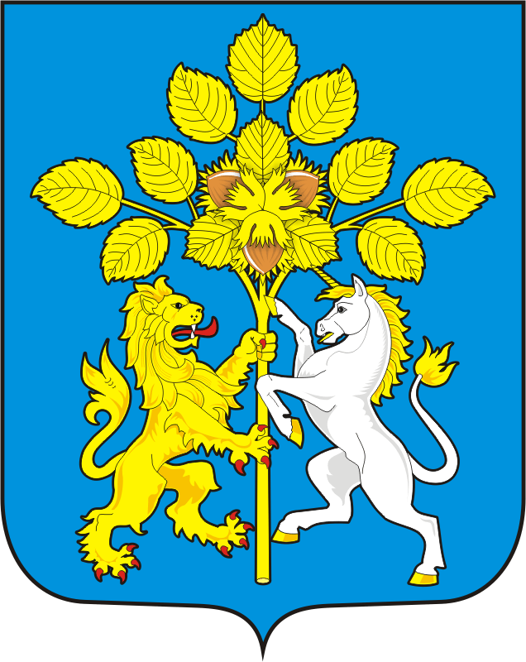

АДМИНИСТРАЦИЯ СПАССКОГО СЕЛЬСОВЕТА САРАКТАШСКОГО РАЙОНА ОРЕНБУРГСКОЙ ОБЛАСТИ

П О С Т А Н О В Л Е Н И Е
_________________________________________________________________________________________________________

18.05.2022 с. Спасское № 29-п

Об уточнении категории земель и вида разрешенного использования земельного участка

В соответствии со статьей 7 Земельного кодекса РФ от 25.10.2001 N 136-ФЗ:

- Уточнить вид разрешенного использования земельного участка для ведения крестьянского хозяйства, площадью 770000 кв.м., кадастровый номер: 56:26:0000000:4965, местоположение: Оренбургская область, Саракташский район, МО Спасский сельсовет, земельный участок расположен в кадастровом квартале 56:26:0000000, с разрешенного использования: для ведения крестьянского хозяйства, на – земели сельскохозяйственного назначения.

Код вида разрешенного использования земельного участка – 1.0

Глава сельсовета: А.М. Губанков

Разослано: прокурору района, администрацию района, в дело.

